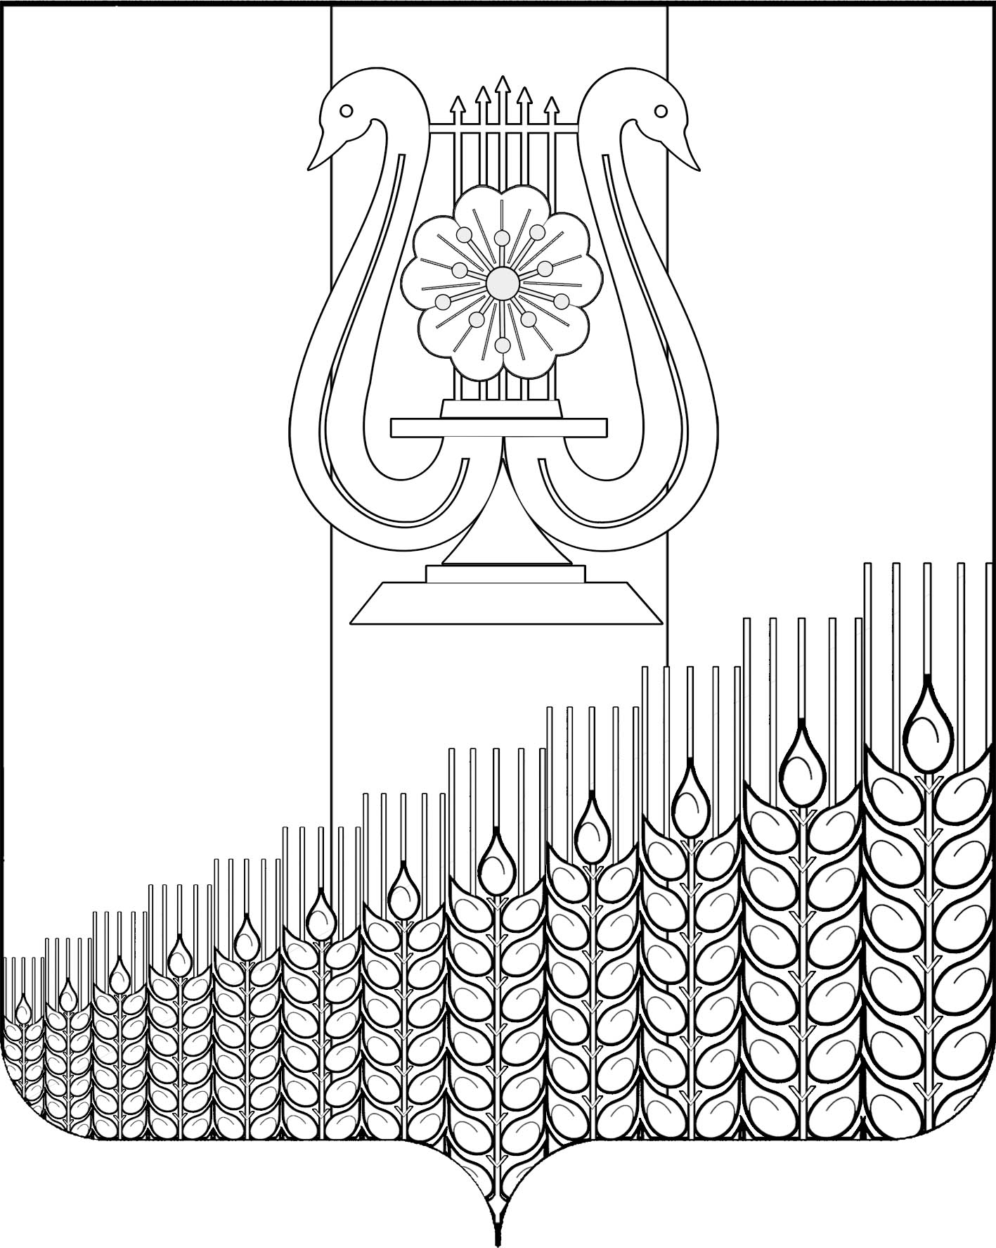
СОВЕТ
ПЕРВОМАЙСКОГО СЕЛЬСКОГО ПОСЕЛЕНИЯ
КУЩЕСКОГО РАЙОНА

Р Е Ш Е Н И Е

28 июня 2017 года № 148
пос. Первомайский

О признании утратившим силу решения Совета Первомайского сельского поселения Кущевского района от 29 декабря 2014 года № 30 «Об установлении минимального значения расстояния от некоторых организаций и объектов до границ прилегающих к ним территорий, на которых не допускается розничная продажа алкогольной продукции в Первомайском сельском поселении Кущевского района и утверждении Порядка определения границ прилегающих к некоторым организациям территорий, на которых не допускается розничная продажа алкогольной продукции в Первомайском сельском поселении Кущевского района»

В соответствии с внесением изменений в Федерального закона от 22 ноября 1995 года № 171-ФЗ «О государственном регулировании производства и оборота этилового спирта, алкогольной и спиртосодержащей продукции и об ограничении потребления (распития) алкогольной продукции», руководствуясь Законом №261- ФЗ, статьей 8 п. 11 Устава Первомайского сельского поселения Кущевского района, Совет Первомайского сельского поселения Кущевского района РЕШИЛ:

1. Признать утратившим силу решения Совета Первомайского сельского поселения Кущевского района от 29 декабря 2014 года № 30 «Об установлении минимального значения расстояния от некоторых организаций и объектов до границ прилегающих к ним территорий, на которых не допускается розничная продажа алкогольной продукции в Первомайском сельском поселении Кущевского района и утверждении Порядка определения границ прилегающих к некоторым организациям территорий, на которых не допускается розничная продажа алкогольной продукции в Первомайском сельском поселении Кущевского района».
2. Решение вступает в силу с момента его обнародования.

Председатель Совета Первомайского сельского
поселения Кущевского района В.Ф.Шевченко

Глава Первомайского сельского поселения
Кущевского района М.Н.Поступаев

